REENVIO

La constitución del reenvío se muestra en las figs. 3-38 y 3-39.

Desarreglos que pueden surgir,
sus causas y procedimientos para corregirlos

Causa del desarreglo | Remedio

Vibración del reenvío y del suelo de la carrocería en la zona de los asientos delanteros al comenzar la marcha el automóvil y durante la aceleración en la I°, II° y III° velocidad

1. No están centrados el reenvío y la caja de cambios | 1. Centrar el reenvío y la caja de cambios
2. Flexión de los tornillos y de la brida del manguito elástico | 2. Cambiar los tornillos o el conjunto árbol cardánico intermedio
3. No están apretados o están estropeados los apoyos del reenvío y el apoyo trasero de la caja de cambios | 3. Apretar los tornillos de sujeción de los apoyos o cambiarlos

Vibración del reenvío y del piso de la carrocería (en la zona de los asientos delanteros) durante la marcha del automóvil (en particular a 80-90 km/h de velocidad)

1. Desequilibrio excesivo del árbol cardánico intermedio | 1. Cambiar el árbol cardánico intermedio
2. Flexión de los tornillos y de la brida del manguito elástico | 2. Cambiar los tornillo o el árbol cardánico intermedio
3. Retención de la junta cardán del árbol intermedio | 3. Cambiar las piezas deterioradas de la junta cardán
4. Aflojamiento de los tornillos de sujeción de los apoyos del motor o deterioros de los apoyos del motor | 4. Apretar los tornillo de sujeción de los apoyos o cambiar los apoyos de motor
5. Vibración excesiva del propio motor | 5. Determinar las causas de la vibración y eliminarlas
6. Desequilibrio excesivo de los árboles cardánicos delantero o trasero | 6. Cambiar o reparar el, árbol deteriorado o desgastado
7. Atrancamiento en las juntas cardán de los árboles cardánicos delantero o trasero | 7. Reparar o cambiar las, juntas cardan
8. Desequilibrio excesivo del diferencial entre ejes | 8. Equilibrar el diferencial entre ejes

Ruido durante las curvas o patinaje de las ruedas

1. Giro dificultado de los satélites en el eje | 1. Cambiar las piezas desgastadas o estropeadas
2. Atrancamiento da los piñones de accionamiento de los puentes en el cuerpo del diferencial | 2. Cambiar las piezas desgastadas o deterioradas
3. Deterioro de la superficie de trabajo del eje de los satélites | 3. Cambiar las piezas desgastadas o deterioradas
4. Holgura axial excesiva en los piñones de accionamiento de los puentes en el cuerpo del diferencial | 4. Establecer con las juntas de regulación la holgura de 0-0,10 mm
5. Desgaste de la superficie esférica del cuerpo del diferencial | 5. Cambiar las piezas desgastadas

Cambio dificultado de las velocidades o bloqueo del diferencial

1. Atrancamiento del manguito en las estrías del cubo o en las del cuerpo del diferencial | 1. Limpiar las rebabas, picaduras o rasguños, cambiar las piezas  estropeadas
2. Picaduras en los dientes de la corona pequeña de los piñones de la velocidad máxima o mínima, así como en los dientes de los manguitos y en las estrías del árbol de accionamiento del puente delantero | 2. Limpiar las picaduras y rebabas, cambiar las piezas estropeadas
3. Está doblada la horquilla o la barra corredera | 3. Enderezar las piezas deformadas
4. Deformación de las palancas de mando del reenvío | 4. Enderezar las palancas y, si fuese necesario, cambiarlas por nuevas
5. Atrancamiento de las palancas de mando en los ejes | 5. Quitar las palancas limpiar los ejes y casquillos. Cambiar las piezas estropeadas

Desconexión arbitraria de las velocidades o
del bloqueo del diferencial

1. Desgaste de los dientes en los piñones y manguitos | 1. Cambiar las piazas desgastadas
2. Debilitamiento de los muelles de los fiadores o desgaste de las piezas de los fiadoras | 2. Cambiar los muelles o las piazas desgastadas
3. Embrague incompleto de las velocidades y del bloqueo del diferencial, debido a la deformación de las piezas del mando o como consecuencia de las picaduras en los piñones, manguitos y estrías | 3. Enderezar o cambiar las piezas deformadas, limpiar las picaduras y rebabas, cambiar las piezas estropeadas

Fuga de aceite

1. Deterioro de las juntas de empaquetadura | 1. Cambiar las juntas
2. Aflojamiento de las tuercas y espárragos de sujeción de las tapas al carter | 2. Reapretar las tuercas y espárragos en los lugares de las fugas
3. Están desgastados o estropeados los retenes de los árboles | 3. Cambiar los retenes
4. Desgaste de los retenes en las barras correderas del mando del reenvío | 4. Cambiar los retenes

Metodología para determinar las causas de vibración del reenvío y del piso de la carrocería (en la zona de los asientos delanteros)

Primero: anote a qué velocidad aparece la vibración del reenvió, luego empiece a determinar las causas de vibración.

Ensayo N°1.

Instalar las palancas del reenvío y da la caja de cambios en posición neutra y poner en marcha el motor. Establecer la frecuencia de rotación del cigüeñal del motor igual a la velocidad de marcha del automóvil que motiva la vibración.
Si en automóvil parado existe vibración, entonces habrá que comprobar la sujeción y el estado de los apoyos del motor debido a qua estos son la causa de la vibración.

Ensayo N°2.

Si durante el ensayo N°1 la vibración no aparece, entonces habrá que instalar las palancas del reenvío en posición neutra, poner en marcha el motor, meter la directa en la caja de cambios y establecer la frecuencia de rotación del cigüeñal del motor correspondiente a la velocidad de marcha del automóvil durante la cual aparece la vibración del reenvío.
Si en el automóvil parado, a esta frecuencia de rotación del cigüeñal, se observa vibración, entonces la causa de ésta es el desarreglo del árbol cardánico intermedio (desequilibrio, flexión de los tornillos de sujeción o de la brida del manguito elástico, atrancamiento en la junta cardán).

Ensayo N°3.

Si durante los ensayos N°1 y N°2 no se ha percibido vibración, habrá que pasar a los ensayos N°3. Acelerar el automóvil hasta la velocidad de aparición de la vibración, y colocar las palancas del reenvío y de la caja de cambios en posición neutra. Si la vibración no desaparece, entonces la causa de ésta es el desarreglo de los árboles cardánicos delantero o trasero (desequilibrio, atrancamiento de las juntas cardan) o desequilibrio del diferencial entre ejes.
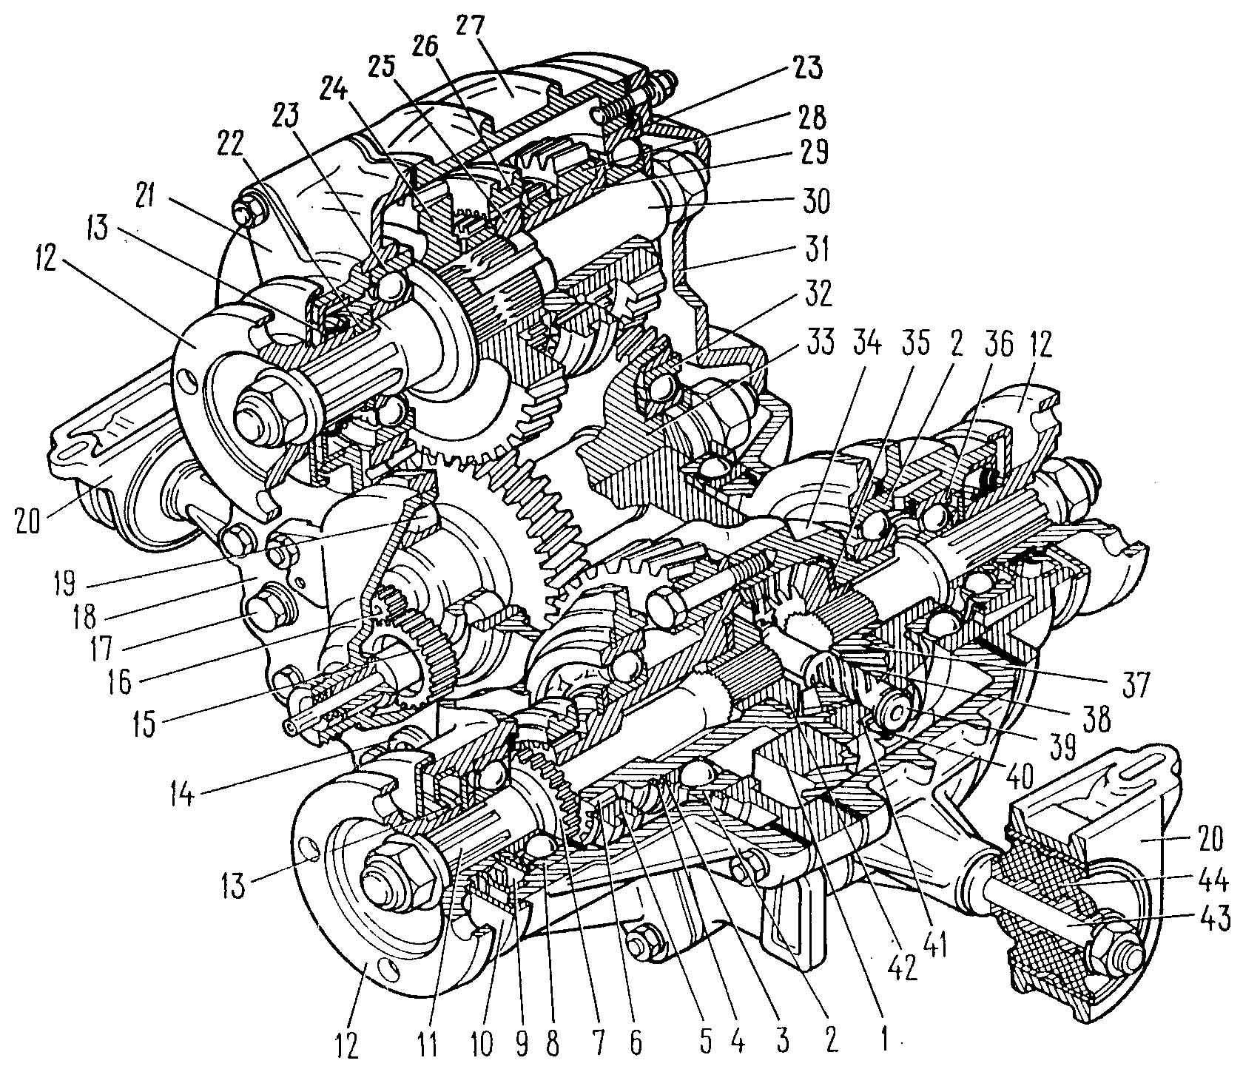

Fig. 3-38. Reenvío:
1 - piñón conducido; 2- cojinetes del diferencial; 3- arandela elástica; 4- anillo do retención; 5- manguito de bloqueo del diferencial; 6- corona dentada del cuerpo del diferencial; 7- corona dentada del árbol de accionamiento del puente delantero; 8- cojinete del árbol de accionamiento del puente delantero; 9- deflector de aceite; 10- deflector de suciedad; 11 - árbol de accionamiento del puente delantero; 12- brida; 13- retén; 14 tapón del agujero para la expulsión del aceite; 15- piñón conducido del accionamiento del velocímetro; 16- piñón propulsor del accionamiento del velocímetro; 17- tapón del agujero para cargar y controlar el nivel del aceite; 18- tapa delantera del reenvío; 19- cojinete de rodillos del árbol intermediario; 20- soporte de suspensión del reenvío; 21 - tapa del cojinete del árbol propulsor; 22- anillo de tope del cojinete; 23- cojinetes del árbol propulsor; 24- piñón de la velocidad máxima; 25- cubo del manguito para el cambio de las velocidades; 26- manguito para el cambio de las velocidades; 27- cárter del reenvío; 28- piñón de la velocidad inferior; 29- casquillo del piñón de la velocidad inferior; 30- árbol propulsor; 31 tapa trasera; 32- cojinete de bolas del árbol intermediario; 33 - árbol intermediario; 34 - cuerpo del diferencial; 35- arandela de tope del piñón de accionamiento del puente trasero; 36- cojinete del árbol de accionamiento del puente trasero; 37- piñón de accionamiento del puente trasero; 38- satélite; 39- eje de los satélites; 40- anillo de retención del eje de los satélites; 41 - arandela elástica; 42- piñón de accionamiento del puente delantero; 43- eje de suspensión del reenvío; 44 almohadilla de goma del soporte de suspensión
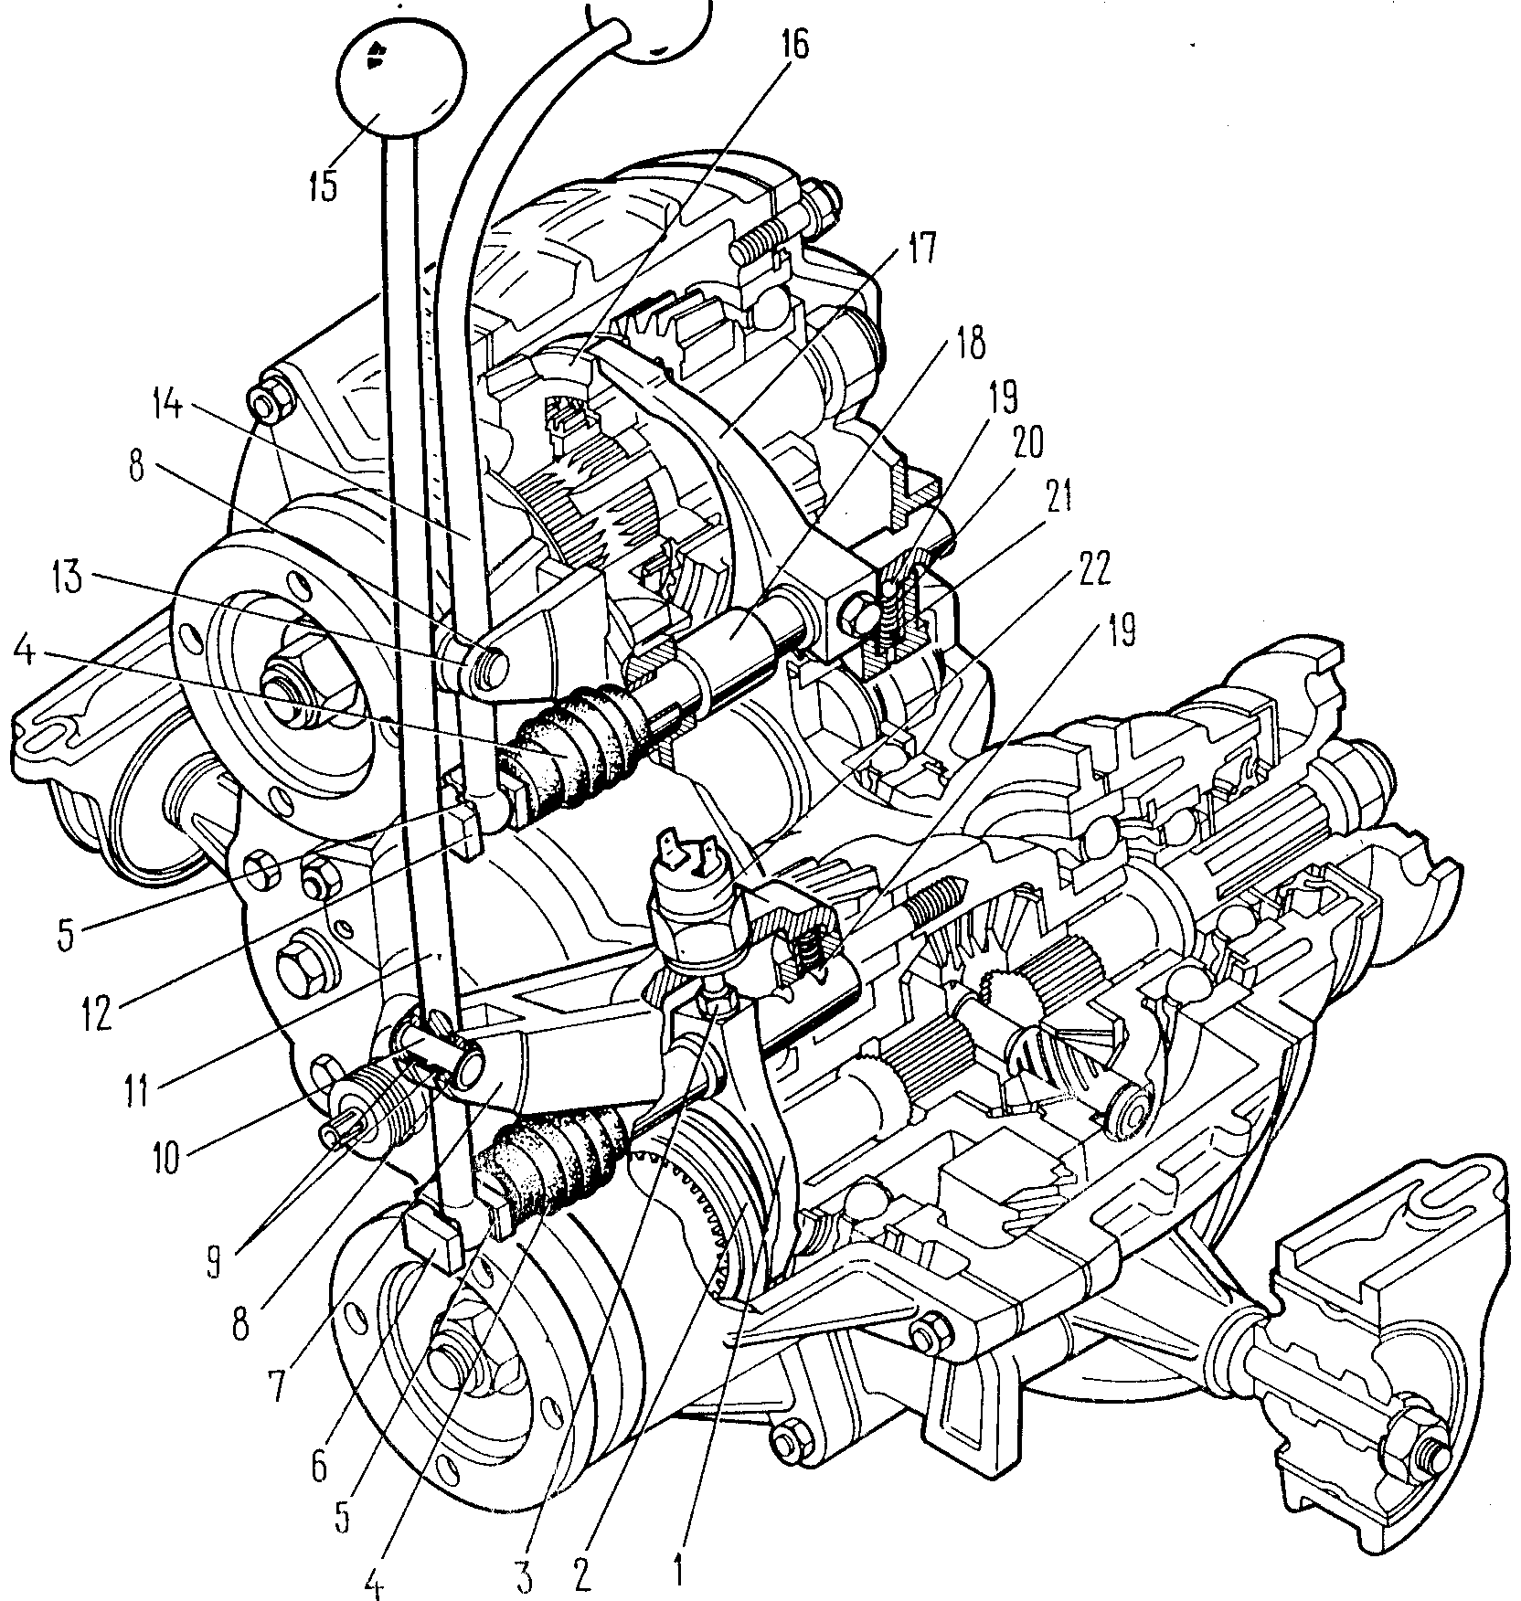

Fig. 3-39. Accionamiento del reenvío:
1 - horquilla del manguito de bloqueo del diferencial; 2- manguito de bloqueo del diferencial; 3 tornillo de retención de la horquilla; 4- funda protectora de la barra corredera; 5- muelle de la palanca; 6 - barra corredera de la horquilla de bloqueo del diferencial; 7 - tapa del cárter del accionamiento del puente delantero; 6- arandela de retención; 9- casquillo del eje do la palanca; 10- eje de la palanca; 11 - palanca de bloqueo del diferencial; 12-barra corredera de la horquilla del cambio de velocidades;13-soporte de palanca del cambio; 14- palanca del cambio; 15 pomo de la palanca; 16 - manguito del cambio de las velocidades; 17 - horquilla del manguito del cambio de las velocidades; 18 - casquillo separador; 19- bola del fiador; 20- casquillo de muelle del fiador; 21 - muelle del fiador; 22- interruptor de la lámpara testigo del bloqueo del diferencial

Desmontaje, instalación y centraje del reenvío

Desmontaje. Colocar el automóvil en el foso de, inspección o en el elevador. Librar la palanca del freno de estacionamiento e instalar las palancas del cambio de las velocidades del reenvío y de la caja de cambios en posición neutra. Quitar el revestimiento del tapizado de la cubierta del piso, la tapa de las escotillas de las palancas y las manivelas de las palancas.

Fig. 3-40. Sujeción del reenvío en el automóvil: 1- soportes de suspensión del reenví0; 2- tapón del agujero de carga; 3- tuerca de sujeción del soporte de suspensión; 4- tapón del agujero de vaciado; 5- juntas de regulación

Desunir el eje flexible de accionamiento del velocímetro del reenvío y los cables del captor de la lámpara testigo del bloqueo del diferencial.
Dando vueltas los árboles cardánicos, desunir de los árboles del reenvío las bridas de éstos. Desenroscar las tuercas 3 (fig.3-40) de los tornillos de sujeción de los soportes de la suspensión (apoyos) del reenvío y quitarlo junto con los soportes y juntas 5, instaladas debajo de los soportes. Marcar cada junta de manera que se las pueda instalar en su lugar antiguo y en la misma cantidad.

La instalación y centraje del reenvío se realiza obrando como sigue:
- persuadirse de que es correcta la instalación de las almohadillas de suspensión del motor en los soportes (las arandelas de centraje de las almohadillas de la suspensión delantera del motor deberán encajar en los correspondientes agujeros de los soportes laterales);
- instalar el reenvío en el automóvil sin apretar en esto por completo las tuercas 4 y 5 (fig.3-41), que sujetan los soportes de la suspensión del reenvío;
- desplazando el reenvío a lo largo y transversalmente a la carrocería, así como en dirección vertical, habrá que encontrar tal posición en la que las bridas del árbol propulsor del reenvío y del árbol intermedio de la transmisión cardánica se encuentren a un mismo nivel, sean paralelas y la holgura entre estas sea mínima; en esto los árboles del reenvío se deberán disponer paralelamente al fondo de la carrocería;
- instalar las juntas de regulación que han sido quitadas anteriormente debajo de los soportes de suspensión (apoyos), apretar por completo las tuercas de sujeción de los soportes de suspensión del reenvío.

fig. 3-41. Esquema de instalación del reenvío;
1- tornillos de sujeción de las bridas del árbol cardánico intermedio y del árbol propulsor del reenvío; 2- reenvío; 3- juntas de regulación; 4 tuercas de sujeción del reenvío a la carrocería; 5- tuercas de sujeción de los soportes de suspensión del reenvío en los ejes

- unir a los árboles del reenvío los árboles cardánicos delantero y trasero: unir el eje flexible al mando del velocímetro y los cables - al captor de la lámpara testigo de bloqueo del diferencial. Cuando se cambia el reenvío o se muda la caja de cambios de cuatro trenes por la de cinco trenes y viceversa, así como caso de "asentamiento" de la suspensión trasera del motor que motiva vibración del reenvío, será necesario escoger e instalar el grosor nuevo de las juntas 5 (véase fig.3-40).

La elección de las juntas de regulación se realiza como sigue:
- cerciorarse de que es correcta la instalación de las almohadillas de la suspensión del motor en los soportes (véase capítulo "Desmontaje e instalación del motor");
- separar las bridas del árbol propulsor del reenvío y del árbol intermedio de la transmisión cardánica;
- aflojar las tuercas de sujeción de los apoyos del reenvío a la carrocería, retirar las juntas de regulación y, desplazando el reenvío a lo largo y transversalmente a la carrocería, así como en dirección vertical, encontrar tal posición en la que las bridas separadas se encuentren a un mismo nivel, sean paralelas y mínima la holgura entre estas, y los árboles del reenvío se dispongan paralelamente al fondo de la carrocería;
- la holgura que se ha formado entre el piso de la carrocería y los apoyos se debe rellenar con la cantidad conveniente de juntas;
- hacer coincidir las fajas centradoras de las bridas, en esto no hay que crear apriete en los apoyos del reenvío y del motor y, manteniendo el reenvío en esta posición, enroscar las tuercas anteriormente aflojadas de sujeción de los apoyos del reenvío;
- meter y fijar los tornillos de sujeción de las bridas del reenvío y del árbol intermedio; si los tornillos pasan libremente por los agujeros en las bridas, entonces el centraje ha sido realizado correctamente, en caso contrario habrá que repetir les operaciones para hacer coincidir las bridas.

Despiece y ensamblaje

Despiece. Lavar el reenvío y evacuar el aceite.
Fijar el reenvío en el banco para el despiece, y aflojar las tuercas de sujeción de las bridas en el árbol propulsor y en los árboles de accionamiento de los puentes delantero y trasero. Desenroscar las tuercas de sujeción y quitar el carter 1 (fig.3-42) del accionamiento del puente delantero junto con la tapa 2, palanca, horquilla, manguito de bloqueo del diferencial y con el árbol de accionamiento del puente delantero. Quitar el cuerpo 3 del accionamiento del velocímetro junto con el piñón conducido de este accionamiento.
Quitar la arandela de retención 8 (fig.3-39), extraer el eje 10 y desmontar la palanca 11 de bloqueo del diferencial. Seguidamente quitar la tapa 7 del cárter del accionamiento del puente delantero y extraer el muelle y la bola del fiador 19.
Desenroscar el tornillo de retención 3 de la horquilla 1 del bloqueo del diferencial y extraer la barra corredera 6, la horquilla 1 y el manguito 2 de bloqueo.
Quitar la tapa trasera 31 (fig.3-38) junto con el árbol de accionamiento del puente trasero, prestando atención en esto para no dañar la junta de empaquetadura. A continuación quitar las bridas 12 del árbol propulsor y de los árboles de accionamiento de los puentes delantero y trasero.
Quitar los anillos posicionadores de los cojinetes de los árboles de accionamiento de los puentes delantero y trasero. Extraer del carter el árbol 11 (fig.3-39) de accionamiento del puente delantero junto con el cojinete 8, anillo de tope, y el deflector de aceite 9. Extraer de la tapa trasera 31 el árbol de accionamiento del puente trasero junto con el cojinete 36, anillo de tope, y el deflector de aceite.
Quitar la tapa 21 del cojinete delantero del árbol propulsor y la tapa de escotilla de control. Quitar el soporte 13 (fig.3-39) de la palanca del cambio junto con la palanca. Acto seguido, quitar la arandela de tope, sacar el eje y quitar la palanca 14.
Desenroscar el tornillo de retención de la horquilla 17 del cambio y, con cuidado cerrando con el dedo el alojamiento del fiador, extraer la barra corredera 12 y las piezas del fiador.
Quitar la tapa delantera 4 (fig.3-43) junto con el diferencial, a continuación el anillo posicionador del cojinete del diferencial y extraer de la tapa delantera el cojinete junto con el diferencial.

Fig. 3-42. Remoción del cárter del accionamiento del puente delantero:
1 - cárter del accionamiento del puente delantero; 2 - tapa del cárter; 3 - cuerpo del accionamiento del velocímetro

Fig. 3-43. Remoción de la tapa delantera del reenvío:
1- árbol intermediario; 2- árbol propulsor; 3- diferencial; 4- tapa delantera

Quitar los anillos posicionadores de los cojinetes traseros de los árboles propulsor e intermedio y extraer del carter del reenvió estos dos árboles.
Apretar en el tornillo de banco el árbol propulsor, quitar el anillo de tope y el cojinete trasero 11 (fig.3-44), utilizando para esto el extractor universal. Quitar del árbol propulsor el piñón 9 de la velocidad mínima (inferior) junto con el casquillo 10, manguito 8 del cambio de las velocidades, cubo 7 del manguito, piñón 6 de la velocidad máxima (superior).
Despiezar el diferencial, para lo cual:
- quitar el anillo de retención 1 (fig. 3-45) y la arandela de resorte 2 del cojinete delantero;
- quitar los cojinetes trasero y delantero del cuerpo del diferencial (fig.3-46) empleando para esto el extractor universal y el tope 67.7853.9559; - desenroscar los tornillos del cuerpo del diferencial, separar el cuerpo;
- quitar el piñón conducido del diferencial;
- quitar los anillos de retención 8 (fig.3-45), y la arandela elástica 15, seguidamente desprensar el eje de los satélites y quitar los satélites y los piñones de accionamiento de los puentes propulsores junto con las arandelas de apoyo.
Remover los retenes desgastados o estropeados del cárter de accionamiento del puente delantero, de la tapa del cojinete delantero y de la tapa trasera. Desenroscar las tuercas de los ejes de las almohadillas de la suspensión y quitar el conjunto soporte.

Fig. 3-44. Piezas de los árboles propulsor e intermediario:
1- brida; 2- retén; 3- anillo de tope del cojinete; 4- cojinete delantero; 5- árbol propulsor; 6 piñón de la velocidad máxima (superior); 7- cubo; 8- manguito; 9- piñón de la velocidad mínima (inferior); 10- casquillo; 11- cojinete trasero; 12- anillo posicionador del cojinete; 13 - cojinete del árbol intermediario; 14- árbol intermediario

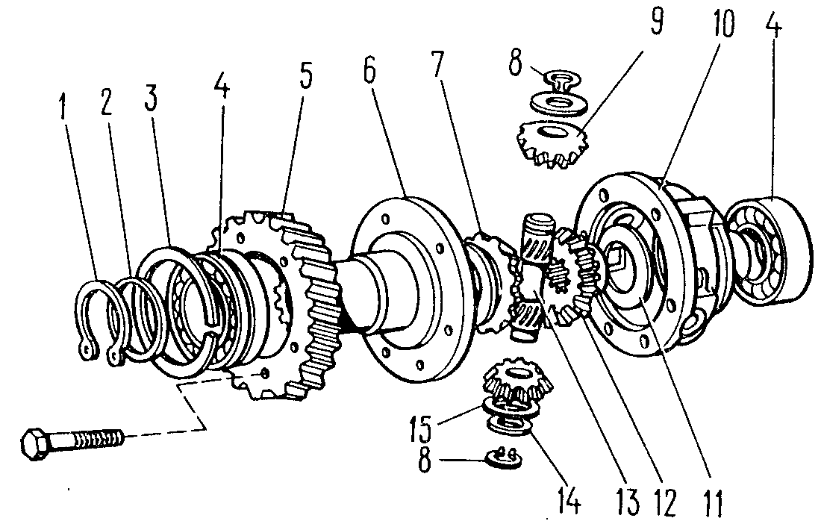

Fig. 3-45. Piezas del diferencial del reenvío:
1- anillo de retención; 2- arandela elástica; 3- anillo posicionador del cojinete; 4- cojinetes del cuerpo del diferencial; 5- piñón conducido; 6- Cuerpo delantero del diferencial; 7- piñón del accionamiento del puente delantero; 8- anillo de retención del eje de los satélites; 9 - satélite;10- cuerpo trasero del diferencial; 11- arandela de apoyo; 12- piñón del puente trasero; 13- eje de los satélites; 14- arandela elástica del eje de los satélites;15 - arandela de apoyo

Fig. 3-46. Remoción del cojinete del cuerpo del diferencial:
1- extractor A.40005/1/6; 2- tope 61.1853.9559; 3- cojinete

Fig. 3-47. Instalación de los árboles propulsor e intermediario en el cárter:
1- árbol intermediario; 2- árbol propulsor

Fig. 3-48. Prensado del cojinete en el cuerpo del diferencial:
1- mandril 61.7853.9558

El reenvío se arma por el orden contrario a su despiece, teniendo en consideración lo siguiente:
- la holgura axial de cada piñón del accionamiento de los puentes deberá ser 0-0.10 mm. y el momento de resistencia a la rotación de los piñones no debe rebasar los 14.7 NM (1.5 kgf.m). Cuando la holgura es excesiva habrá que cambiar las arandelas de apoyo por otras de más grosor; si no se logra obtener la holgura indicada al instalar arandelas del grosor máximo, los piñones se deberán cambiar por nuevos debido a que el desgaste de estos es excesivo;
- los árboles propulsor e intermedio se instalan simultáneamente (fig.3-41) en el cárter del reenvío;

Fig. 3-49. Apriete de la tuerca de sujeción de la brida del árbol de accionamiento del puente trasero:
1- mandril 61.1820.9520; 2- fiador de la brida

- Los cojinetes se prensan en el cuerpo del diferencial con ayuda del mandril 67.7653.9556 (véase fig.3-48);
- las superficies de trabajo de los retenes antes de instalarlos en las tapas y cárters, se deberán lubricar con grasa;
- las uniones a rosca se deben apretar aplicando los momentos que se indican en el anexo 2;
- para frenar (comprimir) las tuercas de los árboles del reenvío hay que utilizar el mandril 67.7820.9520 (véase fig.3-49).
Después del ensamblaje hay que echar aceite en el reenvío hasta el borde inferior del agujero de carga.

Verificación del estado técnico

Antes de proceder a la inspección todas las piezas del reenvío se deben limpiar minuciosamente con un cepillo y readera, y a continuación lavarlas. Soplar las piezas con aire comprimido. Los cojinetes se deben lavar y soplar con sumo esmero, sin tolerar (para no dañarlos) el giro rápido de éstos impulsados por el chorro de aire.

Carter y tapas. En el carter y tapas no debe haber grietas en las superficies de los mandrinados para los cojinetes no se toleran desgaste o deterioros (aplastamientos, rompimientos). Los deterioros en las superficies de las piezas que forman la unión del carter con las tapas pueden alterar la alineación de los árboles y motivar la fuga del aceite. Los deterioros insignificantes se limpian con una lima. Si los defectos o los desgastes son considerables habrá que cambiar las piezas por nuevas.

Retenes. Comprobar minuciosamente el estado de éstos. Cuando se localizan hasta los más insignificantes deterioros - cambiar los retenes por nuevos. La anchura del desgaste del borde (canto) de trabajo del retén no deberá ser más de 1 mm.

Árboles. No se toleran defectos en las superficies de trabajo, parte roscada y en las estrías de los árboles. Comprobar la oscilación del árbol propulsor y de los árboles de accionamiento de los puentes delantero y trasero, instalándolos en prismas y dándolos vueltas a mano. La oscilación de la parte frontal de las fajas de apoyo para los cojinetes no deberá ser más de 0,01 mm.
Durante la verificación del árbol intermedio hay que prestar atención al estado del bloque de piñones y del piñón propulsor de accionamiento del velocímetro. No se tolera el desmoronamiento o desgaste excesivo de los dientes. Las piezas estropeadas cambiarlas.

Piñones. Durante la inspección de los piñones habrá que comprobar el estado de los dientes y de las superficies de ajuste. No se tolera el desmoronamiento de los dientes, el desgaste excesivo de estos. En las superficies de ajuste de los piñones no debe haber rasguños o desgastes que motiven holgura excesiva.
Comprobar la holgura en el engrane de los piñones; la holgura de montaje deberá ser 0.10 mm, la máxima admisible -0.20 mm.
La holgura de montaje entre el piñón de la velocidad mínima y el casquillo, así como entre el árbol propulsor y el piñón de la velocidad máxima deberá ser 0.05-0.10 mm. La máxima admisible 0,15 mm. Si el desgaste rebasa los límites admisibles habrá que cambiar los piñones.

Cojinetes. Los cojinetes de bolas y de rodillos no deben tener deterioros en las pistas de rodadura de los anillos, en las jaulas, rodillos o bolas, como tampoco grietas y rompimientos en los anillos. La holgura radial en los cojinetes no deberá ser más de 0,05 mm.
El cojinete limpio y seco no debe golpetear al girar. El giro deberá ser uniforme, sin retenciones. Los cojinetes defectuosos - cambiarlos.

Barras correderas, horquillas. No se tolera la deformación y retención de las barras correderas en los agujeros del carter. Las piezas de los fiadores se deberán cambiar por nuevas si en estas se localizan huellas de retenciones. Los muelles de los fiadores se deben cambiar también si están vencidos. La longitud del muelle al aplicar una carga de (107 +/- 7,85) N (11 +/- 0,8 kgf) deberá ser de 19 mm, en estado libre - 23.3 mm.

Cubos, manguitos. Comprobar a ver si no hay retenciones en el cubo del manguito del cambio de las velocidades y en particular en las superficies de deslizamiento de los manguitos, así como en las estrías del cuerpo del diferencial. Los rasguños y rebabas habrá que limpiarlos con una lima. Atención especial hay que prestar al estado de las testas de los dientes del manguito, si estas están destruidas o aplastadas, cosa que dificultará el desplazamiento de éste al meter las velocidades- cambiar el manguito.

Diferencial. Comprobar el estado de las superficies del eje de los satélites y agujeros en estos últimos, caso de deterioros insignificantes habrá que rectificar las superficies con tela abrasiva de grano fino, si los desperfectos son considerables cambiar las piezas por nuevas.
Comprobar el estado de las superficies de las muñequillas en los piñones de accionamiento de los puentes y de los agujeros de ajuste de estos en el cuerpo del diferencial, el estado de las superficies de las arandelas de apoyo de los piñones de accionamiento de los puentes, así como el de las superficies de apoyo para los satélites en el cuerpo del diferencial. Los defectos localizados eliminarlos con tela abrasiva de grano fino o una lima de picadura extrafina, las piezas con deterioros y desgaste considerables se deberán cambiar.
Después de quitar la arandela elástica 15 (véase fig.3-45) hay que persuadirse de que los anillos de retención no tienen desplazamiento radial en las ranuras del eje 14. Caso de que se localice juego habrá que cambiar los anillos de retención.

Ensayos del reenvío

El reenvío armado se debe ensayar en un banco para determinar el grado del ruido, la calidad del ensamblaje y la ausencia de fuga de aceite. La verificación se realiza sucesivamente pasando de las velocidades máxima y la mínima a la frecuencia siguiente de rotación del árbol propulsor en las dos direcciones:

I° régimen - 100-200 min-1

II° régimen - 2000-2500 min-1

III° régimen - 3500-4000 min.-1

En el segundo régimen la verificación se realizará sin carga y con carga con momento torsor variable, mientras que en los regímenes I° y III° sin carga.
El funcionamiento del diferencial se debe comprobar en el I° régimen, frenando alternadamente los árboles de accionamiento de los puentes delantero y trasero hasta la parada completa de estos.
El cambio de las velocidades y el bloqueo del diferencial se realizan estando inmovilizados los árboles del reenvío.
En el reenvío no se toleran: retención y cambio brusco de las velocidades, como tampoco del bloqueo del diferencial, golpeteo o ruido irregular de los piñones y fugas de aceite.

